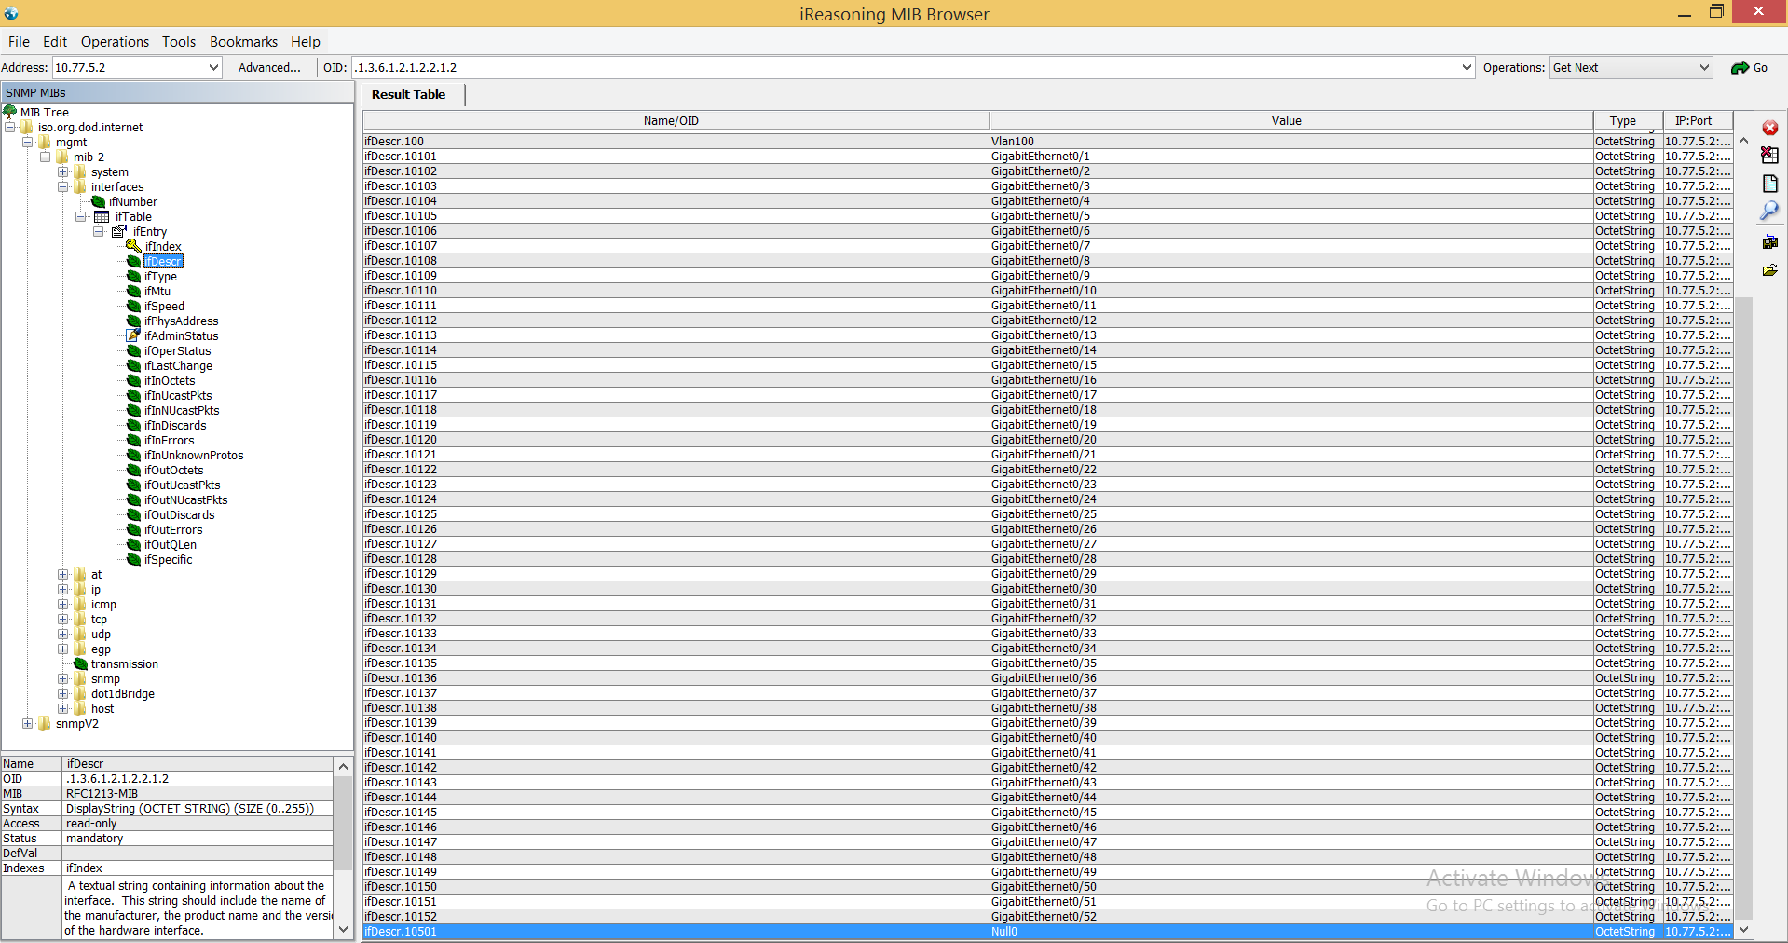

**ภาพที่ 2-9** หน้าจอโปรแกรม iReasoning  MIB-Browser

**การกำหนดค่าสำหรับการติดต่อกับเครื่อง Agent**

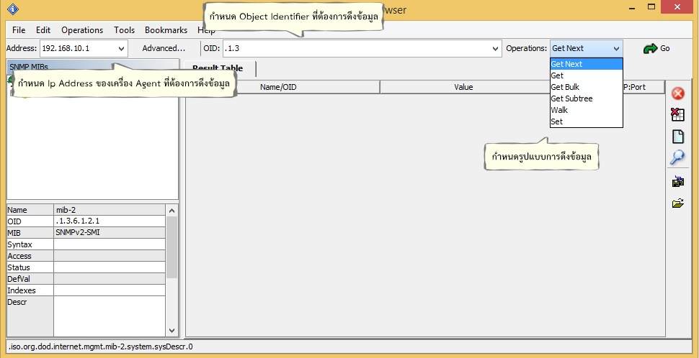

**ภาพที่ 2-10** การทำงานของโปรแกรม iReasoning  MIB-Browser